המרכז למורשת הצ'רקסית
כפר כמא, הגליל התחתון
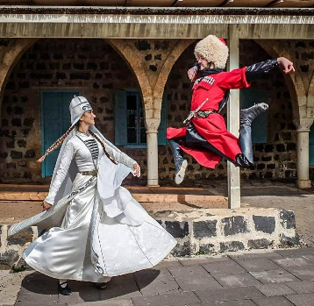
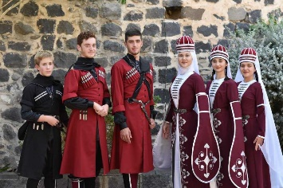
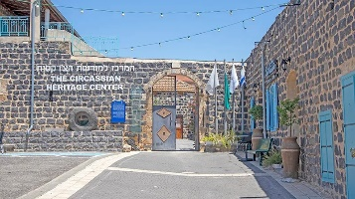
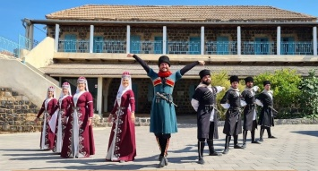
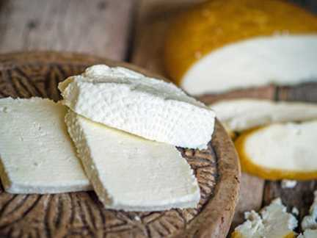
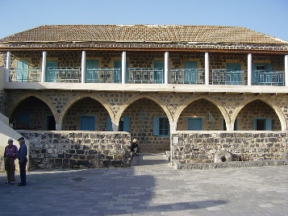
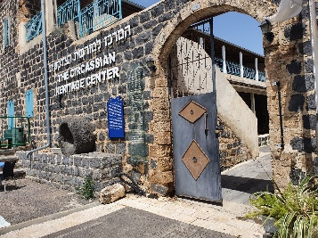
במהלך הנסיעה בכביש 767 מכפר תבור לכנרת, כאשר מתקרבים לכפר כמא, הדבר הראשון ששמים לב אליו הוא סגנון הבניה הישן המבצבץ מבעד בתים חדשים. האזור המכונה "הכפר הישן" בנוי בסגנון צ'רקסי בו חומות גבוהות עשויות מאבני בזלת שחורות וגסות, וחצרות הבתים צמודות עם קיר משותף ודלת מחברת ביניהן. סיור בסמטאות הציוריות העתיקות והצרות מעניק תחושה של ביקור בארץ רחוקה רק בלי ביקורת דרכונים.
לא סתם זכתה לאחרונה כפר כמא בפרס ארגון התיירות של האו"ם (UNWTO) להיכלל ברשימה האקסקלוסיבית של כפרים תיירותיים שמומלץ לבקר בהם בה חברים 32 כפרים ברחבי העולם. זו פעם ראשונה בה נכלל יישוב ישראלי במועדון המכובד. בכפר כמא שבגליל יש בסך הכל 3,500 תושבים שהיו די סגורים לתיירות, אבל זה מתחיל להשתנות..
קבוצות מוזמנות בברכה לבקר ולהנות מתוכנית מלאת תוכן, חוויות וטעמים:
קבלת פנים עם מאפה צ'רקסי וכוס תה - אנחנו נטעם מהחלוז' המפורסם - מאפה הממולא בגבינה צ'רקסית העשויה מחלב בקר מהמחלבה המקומית יחד עם כוס תה להתחיל את היום המקסים.
שיחה עם מדריך על השפה הצ'רקסית - מדריך מקומי יקבל את פני האורחים באולם הגדול ויספר לכם על אחת השפות העתיקות בעולם. כיצד הצ'רקסים מצליחים לשמר את שפתם אחרי אלפי שנים.
צפייה בסרט מורשת צ'רקסית - הסרט שייקח אתכם אל הרי הקווקז ויחשוף אתכם לתרבות עתיקת יומין. כיצד העם הצ'רקסי התגבש ופיתח שפה, תרבות, מנהגים ומאכלים. המורשת הצ'רקסית שהשתמרה לאורך השנים וכיצד הם ממשיכים לקיים טקסי חתונות לפי המסורת העתיקה מהרי הקווקז.
מופע פולקלור צ'רקסי - צמד רקדני להקת "תיפסה" המקומית תציג לנו 6 סגנונות ריקוד שונים מהפולקלור הצ'רקסי. ריקוד ההיכרות של זוגות צעירים, ריקוד החיזור ועוד. כל ריקוד נושא אתו סיפור מעניין אותו תשמעו מהמדריך שלכם. האמיצים שביניכם יוזמנו להתנסות בריקוד החיזור.
סיור מודרך במוזיאון הצ'רקסי הרשמי - ארבעה חדרי תצוגה עם עשרות פריטים המייחדים את העם הצ'רקסי ובליווי צמוד תקבלו הסברים על הלבוש המסורתי, עבודות יד של נשים צ'רקסיות, עריסת התינוקות, כלי נגינה, המטבח הצ'רקסי ועוד סיפורים מעניינים.
סיור בישוב הישן של כפר כמא - לטייל בחו"ל בלי ביקורת דרכונים בסמטאות הציוריות של כפר כמא. נספר לכם על בית שאמי וטחנת הקמח שפעלה במקום, בית שוגן עם סיפור החיזור, המסגד הצ'רקסי המיוחד ועוד סיפורים רבים. ודאי שאנו גם נבקר במחלבת אלברוס המפורסמת בה תוכלו לרכוש את הגבינות הצ'רקסיות היישר מחנות המפעל.
מחירון סוכנים
ילד עד גיל 6 | חינם
גמלאי | 20 ₪
מבוגר בקבוצה | 25 ₪
חלוז' + כוס תה | 5 ₪
מופע ריקודים | 500 ₪
סיור מודרך בכפר | כלול
לאתר של כפר כמא
לאתר מרכז המורשת הצ'רקסית

